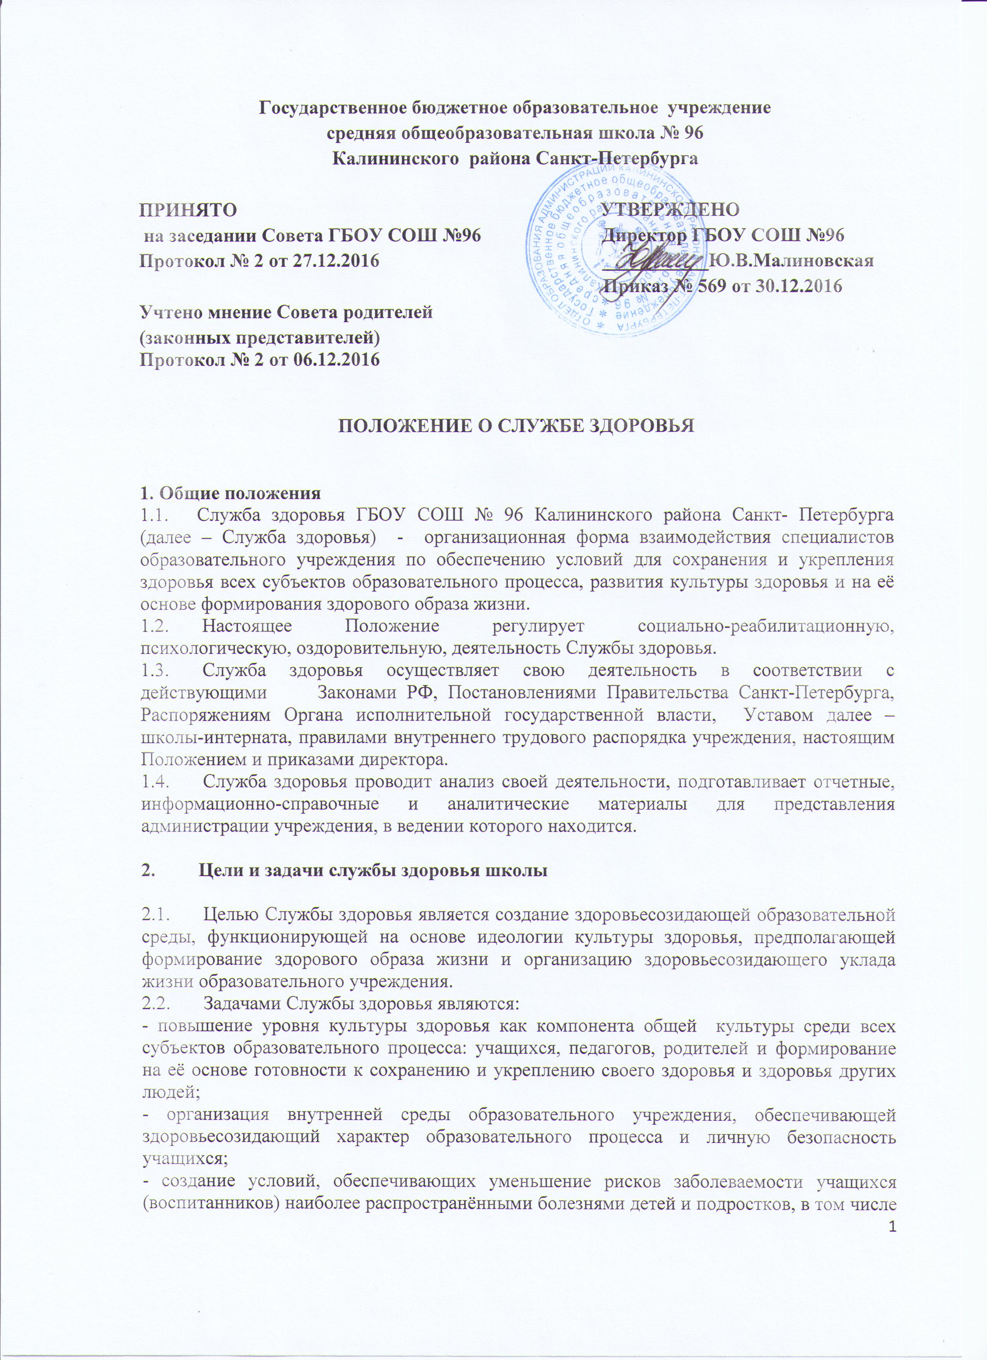Государственное бюджетное образовательное учреждение
обусловленными образовательным процессом и социально обусловленными заболеваниями.
- профилактика употребления ПАВ.
3. Основные направления деятельности Службы здоровья школы
3.1. К основным направлениям деятельности Службы здоровья относятся:
- мониторинг здоровья и образа жизни учащихся, качества здоровьесозидающей среды образовательного учреждения;
- повышение готовности педагогов и специалистов к здоровьесозидающей деятельности; внедрение в образовательный процесс здоровьесозидающих технологий воспитания и обучения;
- совершенствование образовательных технологий и методики формирования физической, информационной, экологической, психологической, валеологической культуры учащихся - медицинское и санитарно – гигиеническое обеспечение образовательной среды и
образовательного процесса;
- создание условий для здорового питания в образовательном учреждении;
- содействие укреплению здоровья учащихся на основе разработки их индивидуальных оздоровительных программ;
- валеологическое, психолого – педагогическое и медико – социальное сопровождение учащихся;
4. Организационные основы
4.1. Служба здоровья находится в непосредственном подчинении у руководителя школы.
4.2. Непосредственное руководство Службой здоровья осуществляет руководитель Службы здоровья, назначаемый и освобождаемый от должности приказом директора школы.
4.3. Организационная структура Службы здоровья определяется администрацией школы.
4.4. В службу здоровья входят: медицинские работники, педагоги психологи, социальные педагоги, педагоги – организаторы по ОБЖ, преподаватели физической культуры, биологи и другие педагоги. Их функциональные обязанности определяются руководителем школы.
4.5. Медицинские работники участвуют в деятельности Службы здоровья на основании договора о сотрудничестве государственных образовательных учреждений и городских детских поликлиник.
4.6. Порядок создания Службы здоровья:
4.6.1.Служба здоровья создаётся приказом директора школы ;
4.6.2.В соответствии с задачами и направлениями деятельности Службы здоровья директор школы вносит изменения в должностные инструкции специалистов – работников Службы здоровья.
4.6.3. Специалисты Службы здоровья проходят повышение квалификации;
4.6.4. Образовательное учреждение разрабатывает программу деятельности Службы здоровья в соответствии с Положением о службе здоровья образовательного учреждения.
4.6.5. Для организации деятельности Службы здоровья образовательное учреждение выделяет и оснащает помещения для проведения мероприятий по оздоровлению учащихся: медицинские, оздоровительные, физкультурные, образовательные, социально – психологические, компьютерной диагностики.
4.6.6. Служба здоровья взаимодействует с иными организационными структурами образовательного учреждения: службами, центрами, советами, методическими предметными и межпредметными объединениями, а также органами самоуправлениями.
4.6.7. Служба здоровья регулярно информирует участников образовательного процесса (педагогов, учащихся, родителей) о результатах деятельности образовательного учреждения по созданию здоровьесозидающей образовательной среды, организации здоровьесберегающего уклада жизни школы.
4.6.8. Деятельность Службы здоровья строится а основе социально – педагогического партнёрства с родителями учащихся, а также с учреждениями образования (дополнительного, профессионального), здравоохранения, физической культуры и спорта, муниципальными органами власти по вопросам обеспечения здоровья участников образовательного процесса.
5. Обязанности и права руководителя и специалистов Службы здоровья
5.1. Руководитель службы здоровья школы обязан:
- совместно с администрацией образовательного учреждения осуществлять подбор и профилизацию кадров по основным направлениям деятельности службы;
- осуществлять руководство разработкой Программы деятельности Службы здоровья, планировать и осуществлять конкретные меры по её реализации;
- осуществлять руководство всеми направлениями деятельности Службы здоровья, осуществлять контроль выполнения рабочих планов, целевых групп и конкретных специалистов службы здоровья;
- участвовать в ресурсном и научно – методическом обеспечении деятельности Службы здоровья;
- обеспечивать профессиональную переподготовку, повышение квалификации специалистов Службы здоровья;
- осуществлять анализ деятельности службы здоровья, обобщать и представлять полученные результаты субъектам образовательного процесса – педагогам учащимся, родителям;
5.2. Руководитель Службы здоровья школы имеет право:
- определять полномочия специалистам Службы здоровья по вопросам организации здоовьесозидающей деятельности;
- вносить предложения по вопросам развития образовательного учреждения, его ресурсного обеспечения, коррекции образовательного процесса и педагогической деятельности в образовательном учреждении на основе мониторинга здоровья;
- посещать занятия, уроки, иные мероприятия, проводимые в образовательном учреждении для анализа и оптимизации образовательного процесса и педагогической деятельности на здоовьесозидающей основе;
- пользоваться единой городской базой данных мониторинга здоровья на основе ограниченного доступа;
- обращаться в научно – образовательные учреждения по вопросам научно – методического обеспечения деятельности службы здоровья;
- ставить перед органами управления образованием вопросы, связанные с совершенствованием Службы здоровья;
5.3. Специалисты Службы здоровья школы обязаны:
- популяризировать здоровый образ жизни;
- участвовать в разработке Программы деятельности Службы здоровья, планировании её деятельности;
-участвовать в проведении мониторинга, коррекции здоровья и индивидуального стиля жизнедеятельности учащихся и педагогов;
- планировать работу в соответствии с выявленными проблемами на основе результатов мониторинга здоровья;
- реализовывать все направления деятельности Службы здоровья на основе командного взаимодействия, принципов паритето и взаимодополняемости;
- согласовывать ценности и цели Службы здоровья с коллегами, учащимися, родителями; - рекомендовать по итогам мониторинга здоровья педагогам и родителям образовательный маршрут для учащегося;
- повышать свою квалификацию.
5.4 Специалисты Службы здоровья школы имеют право:
- участвовать в обсуждении вопросов, касающихся деятельности Службы здоровья и, вносить предложения по её совершенствованию;
- пользоваться единой городской базой данных мониторинга здоровья на основе ограниченного доступа в соответствии с собственной квалификацией;
- взаимодействовать с организациями и учреждениями, работающими в сфере обеспечения здоровья, при составлении индивидуальных оздоровительных программ учащихся;
- вносить предложения по улучшению материально – технического обеспечения соответствующих помещений Службы здоровья.
6. Финансирование
6.1. Финансирование Службы здоровья осуществляется за счёт средств бюджета в соответствии с утвержденным штатным расписанием и сметой расходов.

